四年级奥数 阶段测试 A卷
姓名： 得分：

以下每题6分。共60分。
1.$(\text{2005}+\text{2006}+\text{2007}+\text{2008}+\text{2009}+\text{2010}+\text{2011})÷\text{2008}=$__________

2．若9位数2008口2008能够被3整除，则口里的数是__________

3．长征时期，一支红军部队的76位指战员要坐船过河，渡口处只有一条可载16人的木船(无船工)，那么要将这支部队全部送到河对岸，则用这条木船渡河至少__________次。

4．一只猴吃63只桃，第一天吃了一半加半只，以后每天吃前一天剩下的一半再加半只，则 _________ 天后桃子被吃完。

5．在下面的口中填入“+”、“一”，使算式成立：

6．如图1，每个小正方形的面积都是l平方厘米。则在此图中最多可以画出__________个面积是2平方厘米的格点正方形(顶点都在图中交叉点上的正方形)。
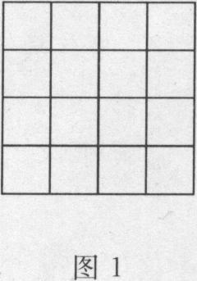
7．如图2，在直角$\text{AOB}$内有一条射线$\text{OC}$，并且$∠\text{AOC}$比$∠n$大20。则$∠\text{BOC}$是__________
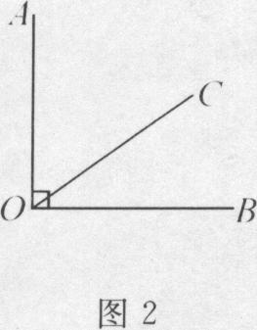

8．下表中，每列上下两个字构成一组。例如：第一组(北，预)，第二组(京，祝)。
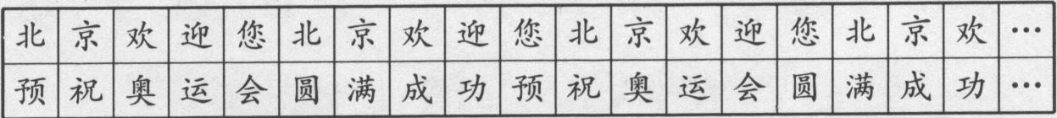
观察上表可知，由左向右的第2008组的上、下两个字是______________

9．用l2个边长是l厘米的正方形，可以拼成面积是l2平方厘米的长方形__________种。

10．一条马路长200米，在马路两侧每隔4米种一棵树，则一共要种树___________棵。

四年级奥数 阶段测试 B卷
姓名： 得分：

以下每题6分。共60分
11．不是零的自然数的平方按照从小到大的顺序接连排列，是：149162536……，则从左向右的第l6个数字是_________

12．小华的语文、数学的平均成绩是90分，语文、数学、英语三科的平均成绩是93分，由此可知小华的英语成绩是_________分。

13．若$\text{2008}=A+B$并且$\frac{A}{B}=\frac{3}{5}$，则$A=$__________

14．小辉的家在学校的东边2千米处，小英的家在小辉的家的北边2千米处，小红的家在小英的家的西边2千米处，则小红的家离学校________千米。

15．上下或水平移动或者旋转火柴棒，可以使错误的算式：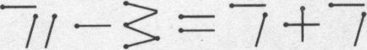变成正确的算式。请你给出一个正确算式：

16．一个正方形的面积和它的周长的数值相等，那么这个正方形的边长是__________

17．如果$a,b,c$都是质数，并且$a−b=c$，则$c$的最小值是_________

18．如图3，两个长方形拼成了一个正方形。如果正方形的周长比两个长方形的周长的和少6厘米，则正方形面积是________平方厘米。

19．把l00个小球放在几个盒子里，要求每个盒子中的小球的个数都含有数字“8”(比如：放在3个盒子中的小球个数可以是8．8．84)。现在要将这l00个球放到5个盒子中，则各个盒子中的小球的个数分别是________

20．甲乙两人分别以每小时6千米，每小时4千米的速度从相距30千米的两地向对方的出发地前进。当两人之间的距离是l0千米时，他们走了___________小时。

